Муниципальное автономное дошкольное образовательное учреждение детский сад «Родничок»

Образовательная область
«Познавательное развитие»
Тема: «Письмо от мышки Селестины»
средняя группа

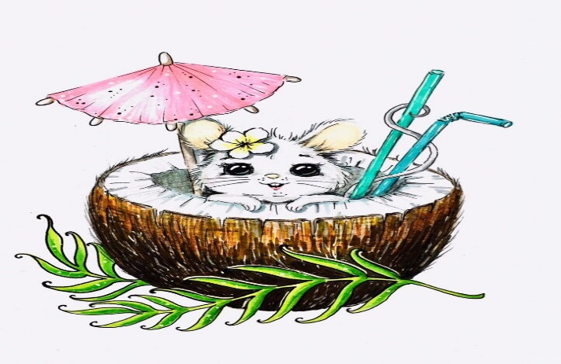

Выполнил: Аминева С.И., воспитатель
высшей квалификационной категории
МАДОУ детский сад «Родничок»

05.12.2019 г.
Цель: Воспитывать познавательный интерес к изучению родного края, чувство любви к малой родине.
Интеграция образовательных областей: «Социально-коммуникативное развитие», «Художественно-эстетическое развитие», «Физическое развитие».
Задачи:
Образовательные: формировать элементарные понятия о большой и малой Родине. Закреплять знания детей о названии села, его улицах, достопримечательностях.
Развивающие: развивать интерес к художественной литературе, умение вести беседу, грамотно высказывать свое мнение.
Воспитательные: воспитывать чувство любви к малой Родине, бережное и заботливое отношение к родному краю, чувство гордости за красоту родного села.
Виды деятельности: коммуникативная, двигательная, изобразительная.
Средства: письмо от мышки, иллюстрации, фотографии сельских зданий, жесткие кисти, серая гуашь, салфетки, клеенки.
Ход:
Воспитатель: Ребята, сегодня утром я получила письмо. От кого же оно? Давайте откроем.(Открывает, достает картинку «Эрнест и Селестина».).Ребята, вы догадались, от кого письмо? Конечно, от мышки Селестины и медведя Эрнеста. Они пишут, что очень хотят с вами познакомиться, но приехать не смогут, потому что не знают, в какую страну надо ехать. Давайте напишем им письмо. Но сначала поговорим с вами о нашей стране. Мышка Селестина не знает, как она называется, а наши ребята знают. Как называется наша большая Родина?(Ответы детей).
Воспитатель: Правильно, Россия. Наша страна очень большая. В ней много городов, сел, гор и лесов. А еще у каждого человека есть малая Родина- это город или село, где человек родился, посещает детский сад, школу. Как называется наше село? (Ответы детей).Что вам больше всего нравится в нашем селе?
Воспитатель: Ребята, вы знаете, что Селестина очень любит рисовать. Давайте посмотрим. что она положила в конверт. (Показывает картинку с медицинскими инструментами). Вот что она нарисовала! Ребята, а где мы можем увидеть все эти инструменты? Правильно, в больнице. Когда люди посещают больницу? Ребята, а кто из вас живет рядом с нашей больницей? Назовите ваш адрес.
Физминутка.
Воспитатель: Посмотрим следующую картинку Селестины.(Показывает танцующих мышек). Кто это? Что они делают? Наверное, мышки приготовили концерт и хотят его всем показать. Ребята, а если мы хотим посмотреть концерт или цирковое выступление, куда мы пойдем?(Ответы детей). Правильно. Мы пойдем во дворец культуры.
Воспитатель: Что же еще нарисовала наша мышка? Конечно, маленьких мышат. Наверное, они посещают мышиный детский сад. Ребята, а как называется наш детский сад? А наша группа? Что вы делаете в детском саду? Кто живет рядом с детским садом? Молодцы!
Воспитатель: Наше село большое и красивое. В нем еще много мест, о которых мы обязательно еще узнаем. А вокруг села прекрасная природа. Ребята, но мы забыли про письмо. Давайте раскрасим в подарок Селестине забавных мышек. Посмотрите, как это можно сделать. Возьмите кисть, наберите немного краски и короткими отрывистыми движениями нарисуйте ей шерстку. Вот так. После работы не забудьте промыть кисть и поставить ее в стаканчик.
(После завершения работы). Воспитатель: Поднимите своих мышек, покажите друг другу.Молодцы!

